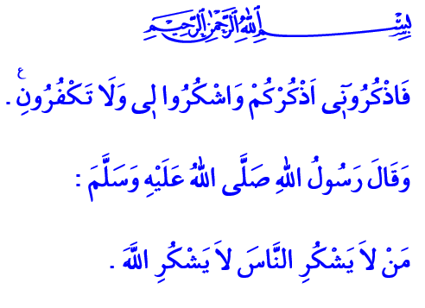
ŞÜKREDEN HUZUR BULUR
Muhterem Müslümanlar!
Peygamber Efendimiz bir gece namaz kılarken o kadar çok ağladı ki, sakalından süzülen gözyaşları göğsüne hatta yere damladı. Bu hali gören Hz. Âişe hayret ederek, “Yâ Resûlallah! Yüce Allah senin geçmiş ve gelecek bütün günahlarını affettiği halde niçin ağlıyorsun?” diye sordu. Peygamberimiz (s.a.s) şöyle cevap verdi: “Allah’a şükreden bir kul olmayayım mı?”¹
Aziz Müminler!
Peygamberimizin gözyaşlarında saklı olan şükür, yapılan iyiliğin değerini bilmek ve iyiliğe iyilikle karşılık vermektir. Namazın anlamında var olan şükür, maddi ve manevi bütün nimetlerin asıl sahibinin Allah Teâlâ olduğunu idrak etmektir. Kulun dilinde daim olan şükür, Allah’a gönülden itaat edip günahlardan uzak durmak suretiyle, nimete minnettar olmaktır.
Kıymetli Müslümanlar!
Cenâb-ı Hak, Kur’an-ı Kerim’de şöyle buyurur: “Artık siz beni anın ki ben de sizi anayım. Bana şükredin, nankörlük etmeyin"²
Rabbimiz Vehhâb’dır, Rezzâk’tır, Melik’tir, Kerîm’dir. Küçük-büyük, zengin-fakir, güçlü-zayıf her insan, hayatını ancak O’nun verdiği imkân ve ikram sayesinde sürdürebilir.
Bu gerçeğin farkında olmak, kadir kıymet bilmek ve Nimetin Sahibi’ne şükretmek, mümin bir kul olmanın vazgeçilmez gereğidir.
Mümin, Rabbine olan minnettarlığını bütün varlığıyla hisseder, dile getirir ve gösterir. Kalbiyle şükreder; Rabbini daima gönlünde taşıyarak O’na karşı borçlu olduğunu bilir. Diliyle şükreder; Rabbini her an övgüyle anar. Bedeniyle şükreder; elini, dilini, gözünü, kulağını iyi işlerde kullanarak her türlü çirkinlikten uzak tutar.
Mümin bilir ki aklın şükrü iman etmek ve faydalı bilgi üretmek, ilmin şükrü bildiğini öğretmek ve uygulamak, malın şükrü ihtiyaç sahipleriyle paylaşmak, sağlığın şükrü ise hayırlı bir insan olmak için çalışıp çabalamaktır.
Değerli Müminler!
Peygamber Efendimiz buyurur ki, “İnsanlara teşekkür etmeyen, Allah’a da şükretmez.”³ O halde, mümin, kendisine yapılan hiçbir iyiliği küçük görmez; nankörlük ve kibir göstermez. Anne babası, eşi ve çocukları başta olmak üzere, iyilik gördüğü herkese teşekkür etmekle mutlu olur.
Aziz Müslümanlar!
Rabbimiz, Şekûr’dur; yaptığımız faydalı işleri ödüllendirir. Hırslı ve açgözlü davranmayan, aksine kanaatkâr ve nimete razı olan kullarını sever. Hutbemi bu hakikati anlatan bir ayetle bitiriyorum: “Hani Rabbiniz şöyle duyurmuştu: ‘Andolsun, eğer şükrederseniz elbette size nimetimi artırırım. Eğer nankörlük ederseniz hiç şüphesiz azabım çok şiddetlidir.’⁴
------------------------------------------------------------------------------------------------------
1 Buhari, Teheccüd, 6; Müslim Sıfatül Münafikin, 79; İbn Hibban, Sahih, II, 386
² Bakara, 2/152
3 Tirmizi, Birr, 35
4 İbrahim. 14/7.
Din Hizmetleri Genel Müdürlüğü

